Анықтама
Қазан 2023 жыл
Талдық негізгі орта білім беретін мектебінде кітапханашының жылдық жоспарына сай Абай Құнанбаевқа «Абай тақырыбы – мәңгілік тақырып» Поэтикалық морофон және кітап көрмесі ұйымдастырылыд. Көрмеге 3 – 7 сынып оқушылары қатысты. Мақсаты оқушыларға көрмеге қойылған Абай Құнанбаевтың кітаптарын насихаттау, таныстыру болып табылды. Сонымен қатар қойылған көркем әдебиеттермен оқушыларды оқуға баулу.
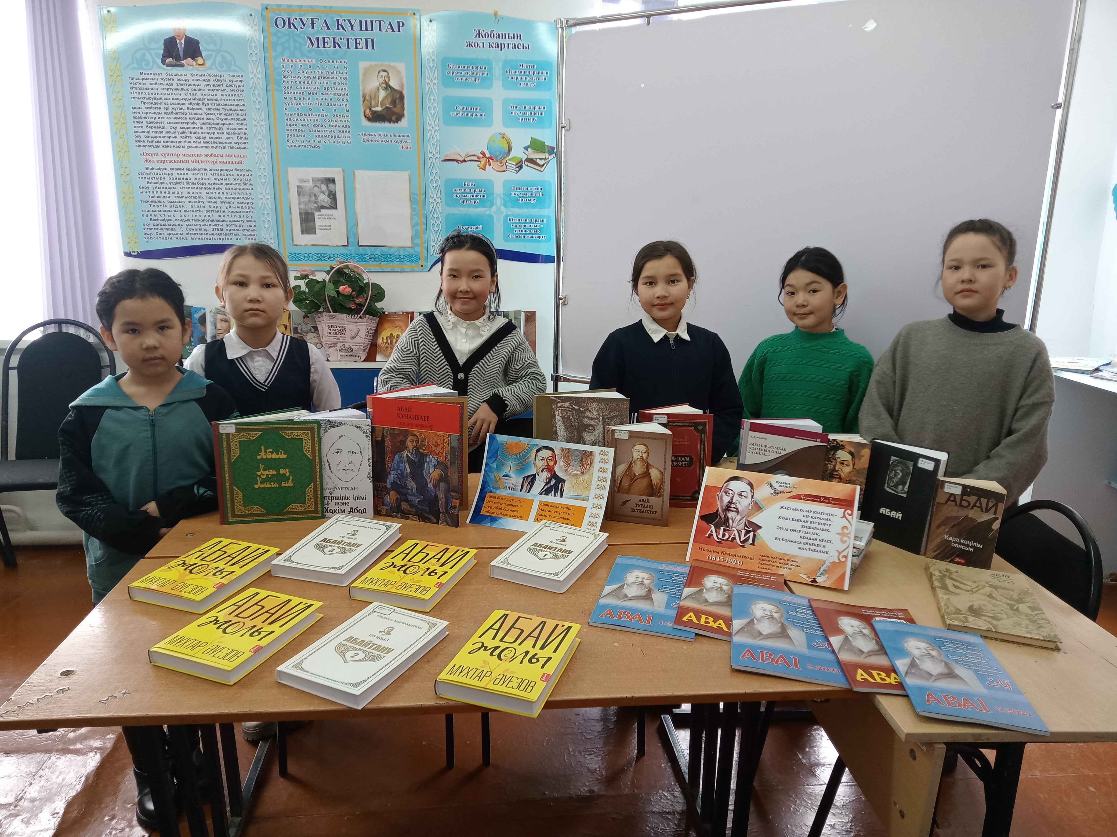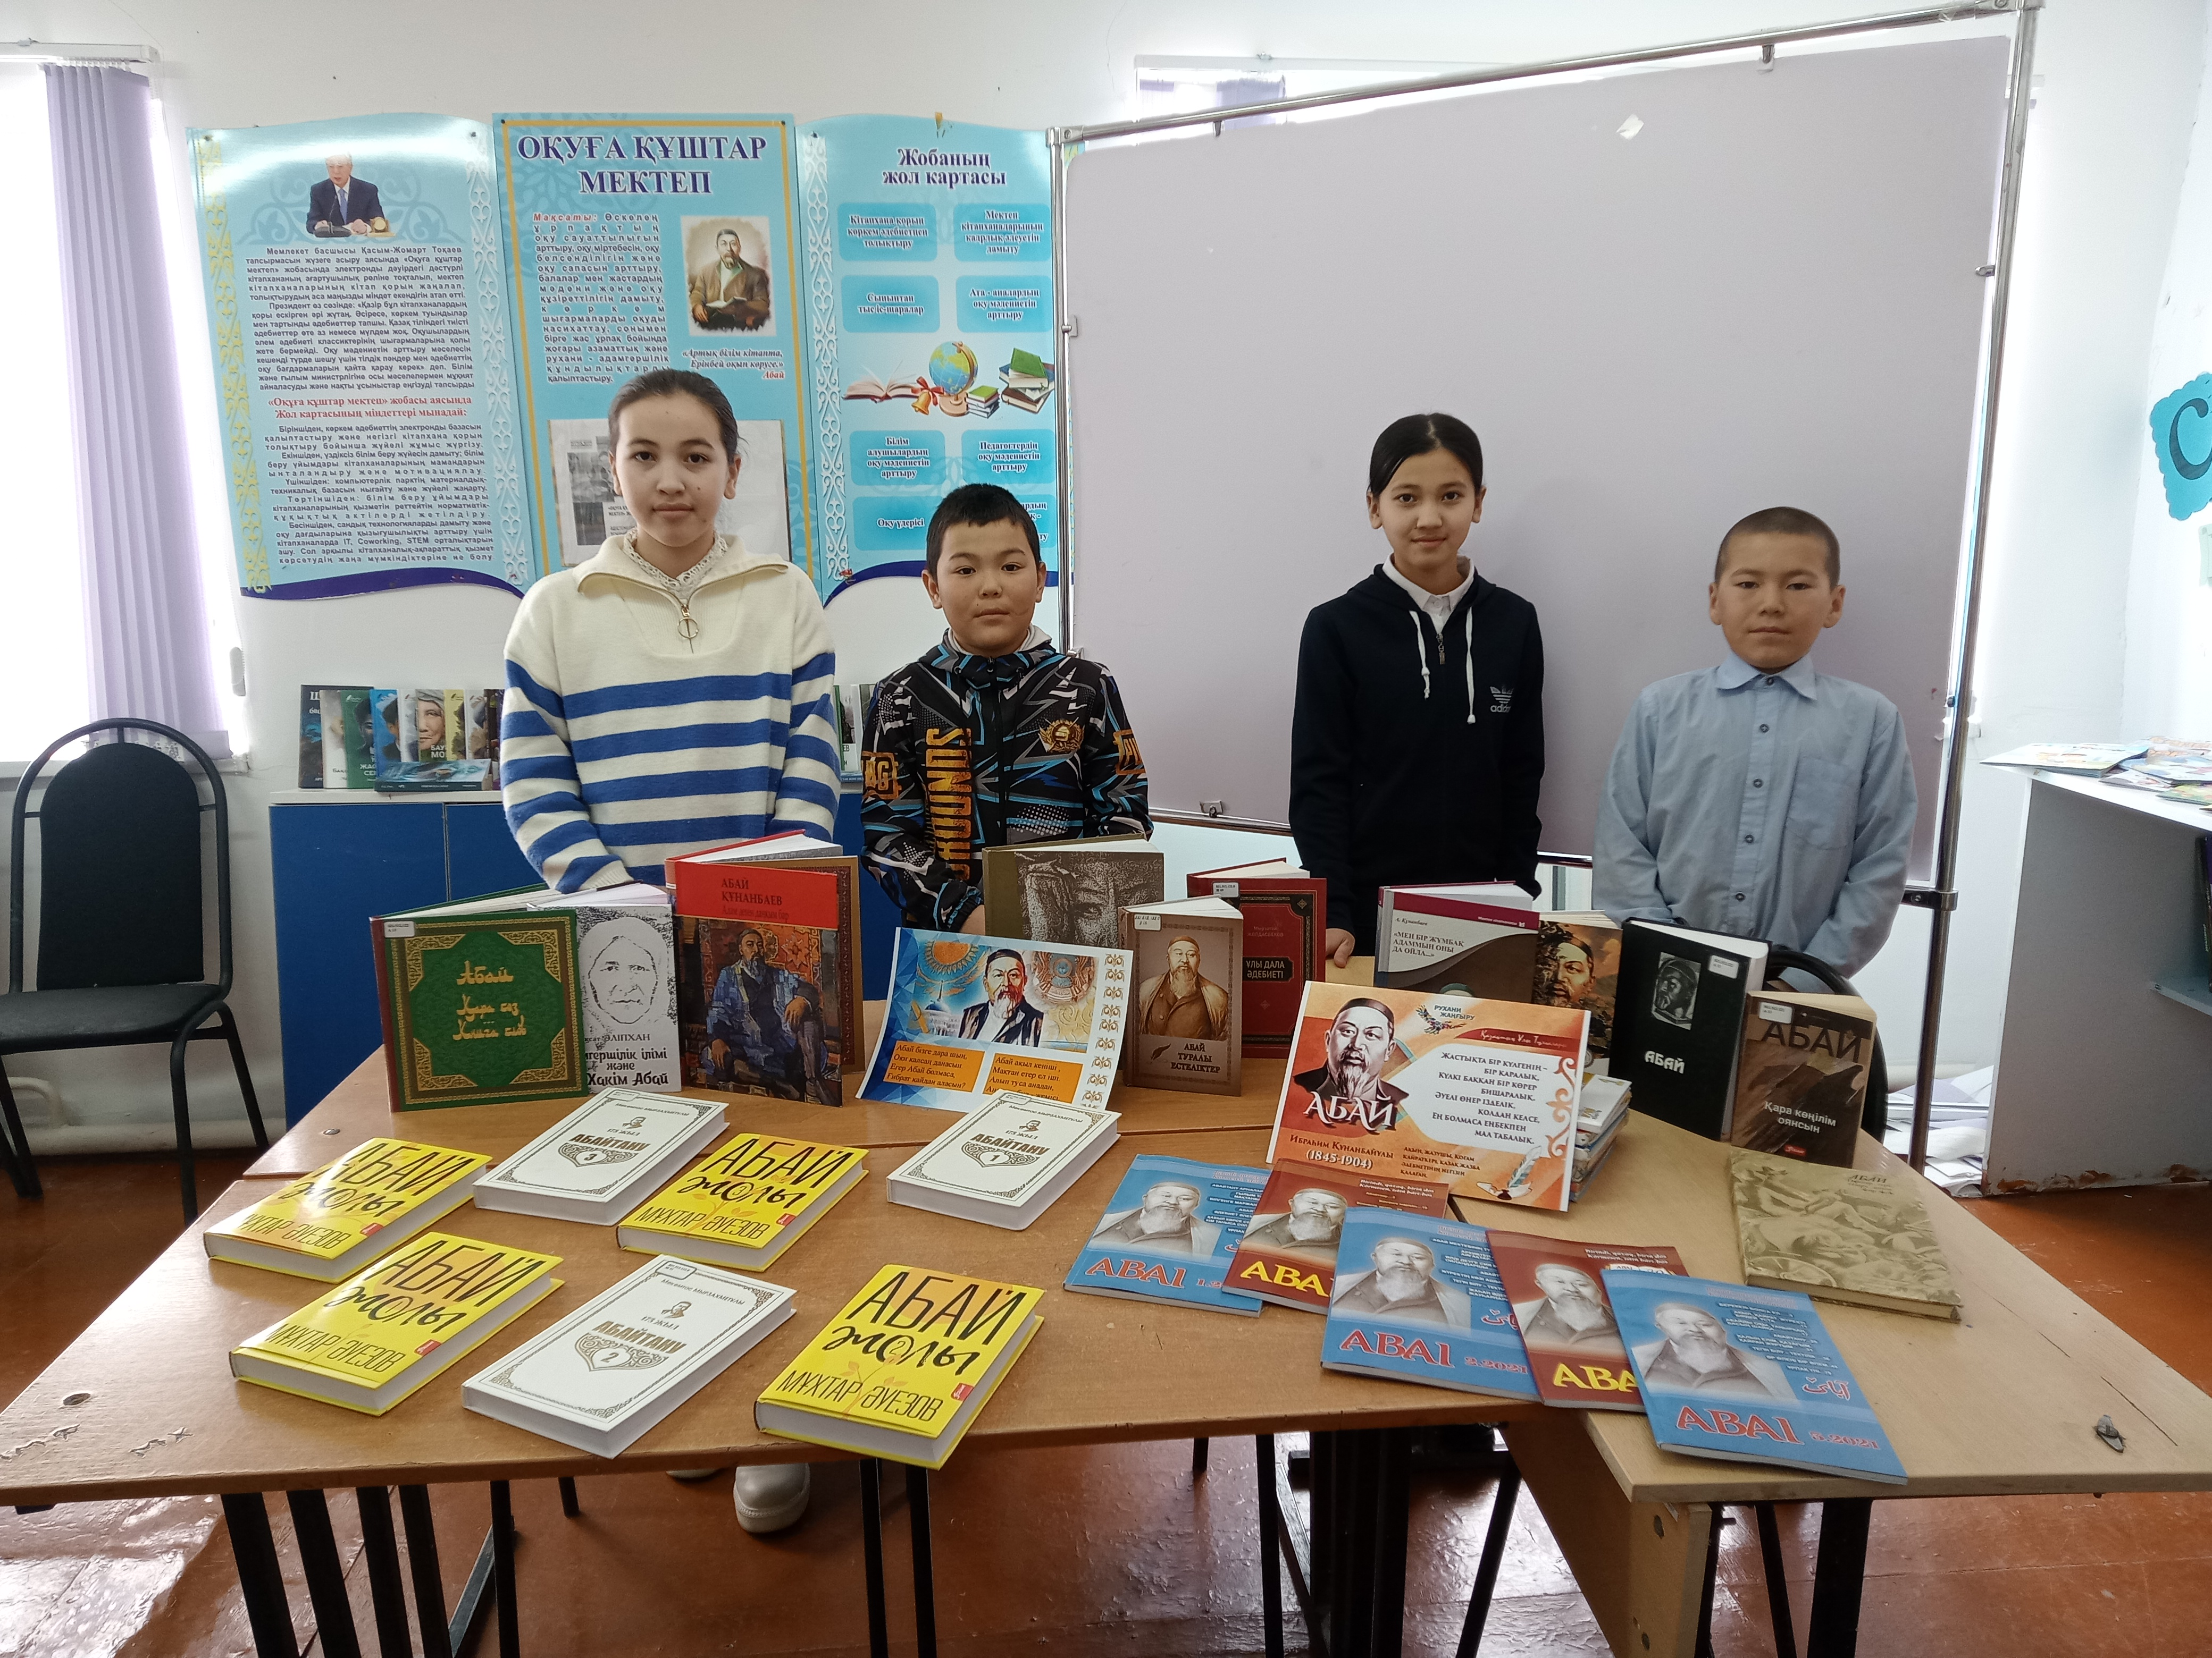
Мектеп кітапханашысы: Амантаева А.Қ
Анықтама
Қазан 2023 жыл
Талдық негізгі орта білім беретін мектебінде 25 қазан Республика күніне орай 17 – 25 қазан аралығында кітап көрмесі ұйымдастырылды. Көрменің тақырыбы «Тәуелсіздік елімнің еркін жолы». Көрменің мақсаты оқушыларға патриоттық тәрбие беру. Туған елге, жерге, халқын қастерлеп өтуге, ел байлығын қасиет тұтуға үйрету. Қазақстан тарихы туралы жазылған деректермен, әдеби шығармаларымен таныстыру, ел тарихынан ақпарат алуға жағдай жасау.

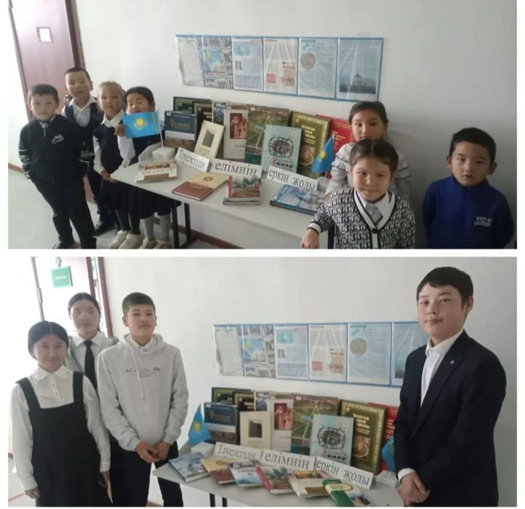

Мектеп кітапханашысы: Амантаева А.Қ.
Анықтама
2023 жыл
Талдық негізгі орта білім беретін мектебінде мектеп кітапханашысы А.Қ.Амантаеваның жоспарынай сай Мәншүк Мәметованың туғанына 110 жыл толуына байланысты 2 – 9 мамыр аралығындағы күндерге жоспарланып қойылған «Ұранды елдің – ұрпағы қайсар» атты тақырыпта кітап көрмесі ұйымдастырылды. Көрмеге барлық мектеп оқушылары тартылды, соның ішінде 5 – 9 сынып оқушылары қатысты. Көрмеге қойылған буклеттер мен көптеген кітаптармен таныстырылды. Ұлы Отан соғысы жылдарына сай кітапханашы сұрақ қойылып оқушылар өз білімдерін ортаға салды. Көрме соңында ер азаматтар, жеңіс күні мерекелерімен шын жүректен құттықтап, тілек тілеп ер балдарды құттықтады.

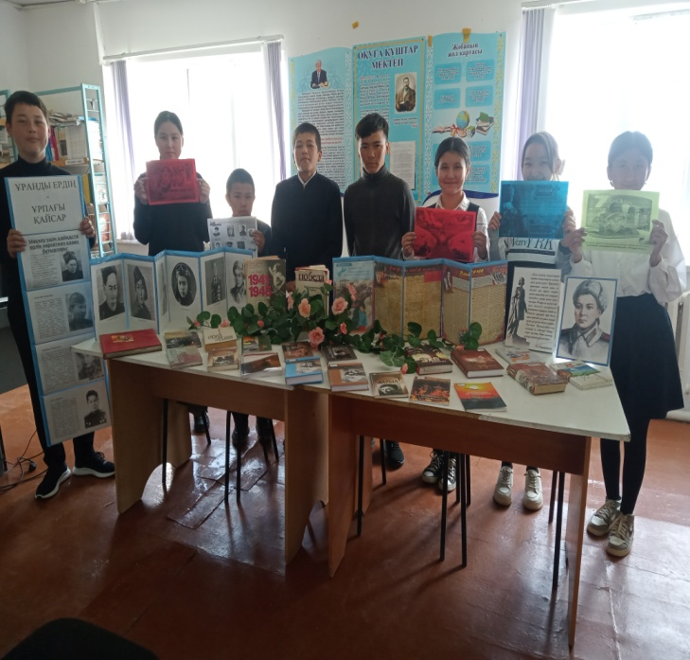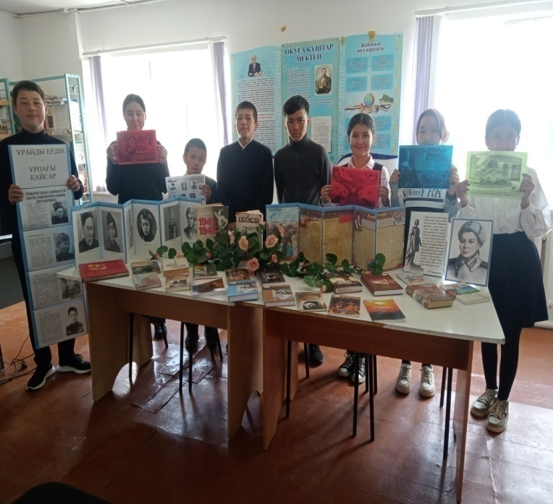

Мектеп кітапханашысы: Амантаева А. Қ.

Қазан 2023 жыл
Анықтама
Талдық негізгі орта білім беретін мектебінде кітапханашының жоспарына сай «Тәуелсіздік елімнің еркін жолы» тақырыбында тақырыптық сөре ұйымдастырылды. Көрмеге 1 – 9 сынып оқушылары қатысты. Сөреге қойылған кітаптар: 1. «Мәңгілік ел – Қазақстан» кітабы 2.«Елмен сырласу» ІІІ том 3.«Күлтегін баспасы» 2009 жылғы кітабы 4.Н.Ә.Назарбаевтың «Ғаламдық қоғамдастықты түбегейлі жаңарту стратегиясы және өркениеттер серіктестігі» Алматы «Жібек жолы» 2020ж. 5.Н.Ә.Назарбаевтың «Бейбітшілік кіндігі» «Елорда баспасы 2001 жылғы 6.«Қазақстан и Назарбаев: логика перемен» Ермухамет Ертысбаев «Елорда» Астана – 2001 жылғы 7.Сәбит Досановтың «Тәуелсізік толғауы» Алматы «Дәстүр» 2017 жыл 8.М.Жолдасбековтың 8.«Тәуелсіздік тағылымы» «Күлтегін» Астана 2012 9.ХХІ ғасырдағы Әлем саясаткерлері Н.Ә.Назарбаев» туралы Астана 2005 10.Х.Трусбекованың «Жаңа заман сәулеті» Аспантау 2018ж. 11.Н.Назарбаев «Жылдар мен ойлар» Алматы баспасы 2013 12.Қасым Жомарт Тоқаев ІІІ,І\/ томы ИД Жібек жолы 2017 кітаптары қойылды. Мектеп оқушылары, қызметкерлері мен мұғалімдерге таныстырылды.
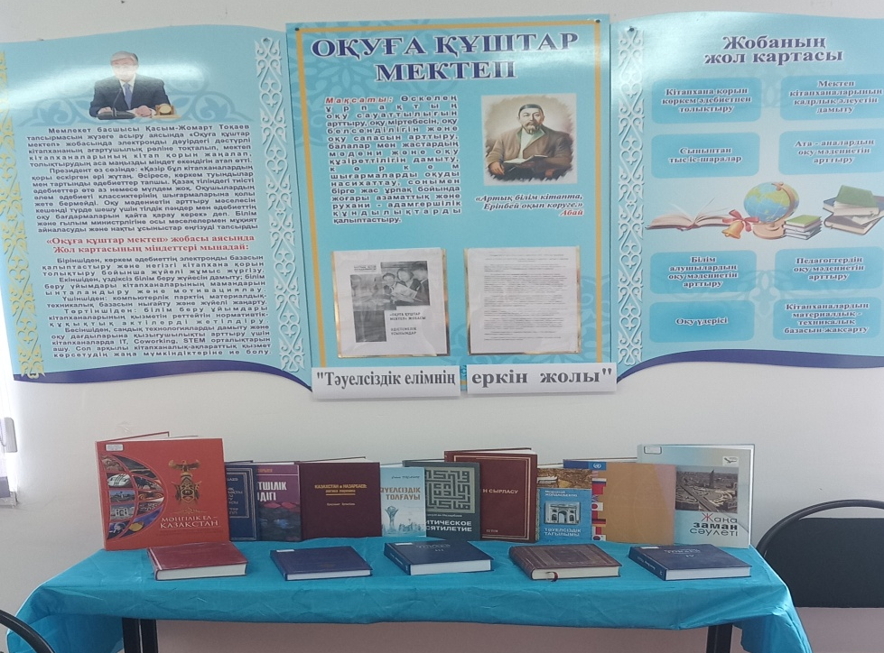

Мектеп кітапханашысы: Амантаева А.

Анықтама
02.04.2024ж.
Сәуірдің 2 күні Талдық негізгі орта білім беретін мектебінің кітапханашысы мектеп оқушыларына «Кітапханаға саяхат» тақырыбында кітап көрмесі ретінде саяхат сабағын өткізді. Оқушыларға көптеген ертегілер, балалар кітаптары, балалар журналдары таныстырылды. Таныстырылған көптеген ертегінің ішінде түлкі мен тырна, мақтақыз бен мысық, тышқан, шалқан ертегілеріне түсінік берілді.
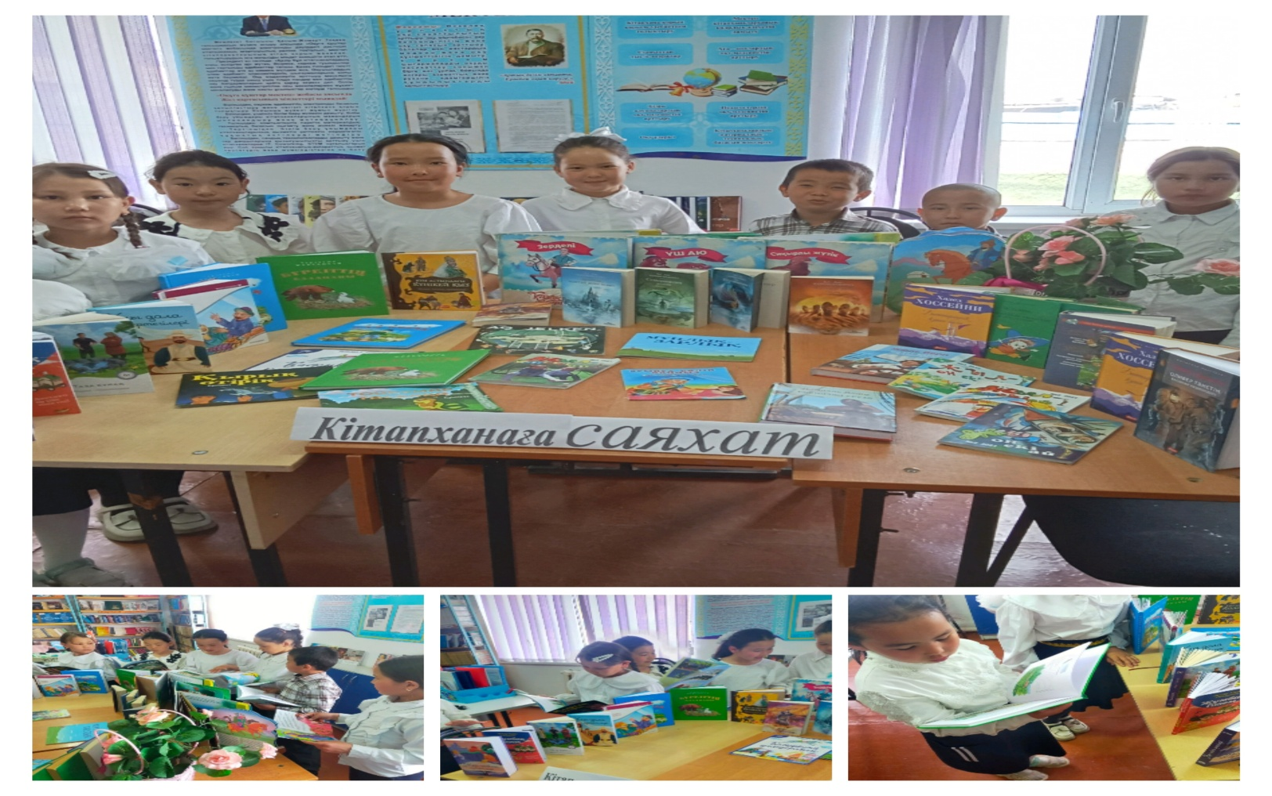

Кітапханашы : Амантаева А.

Анықтама
Талдық негізгі орта білім беретін мектебінің кітапханашысының жоспарына сай 7 – 9 мамыр күні «Адамдық борыш ар үшін» атты кітап көрмесін ұйымдастырды. 5 – 9 сынып оқушыларына кітап көрмесі жинақталды. Көрмеге «А – Полиграфия» баспасының «Ерліктің шырақшысы» кітабы, Ғалымжан Байдербестің «Герой ржевской битвы», «Алия, Маншук девушки ставшие легендой», «Ұлы даланың батыр қыздары» кітаптары, Бауыржан Момышұлының «Ұшқан ұя» (повесть, әңгіме, нақылдар) кітаптары оқушыларға таныстырылды. Ұлы отан соғысы жылдардағы қайғы – қасіретті видео роликтер мен слайдттар көрсетілді.

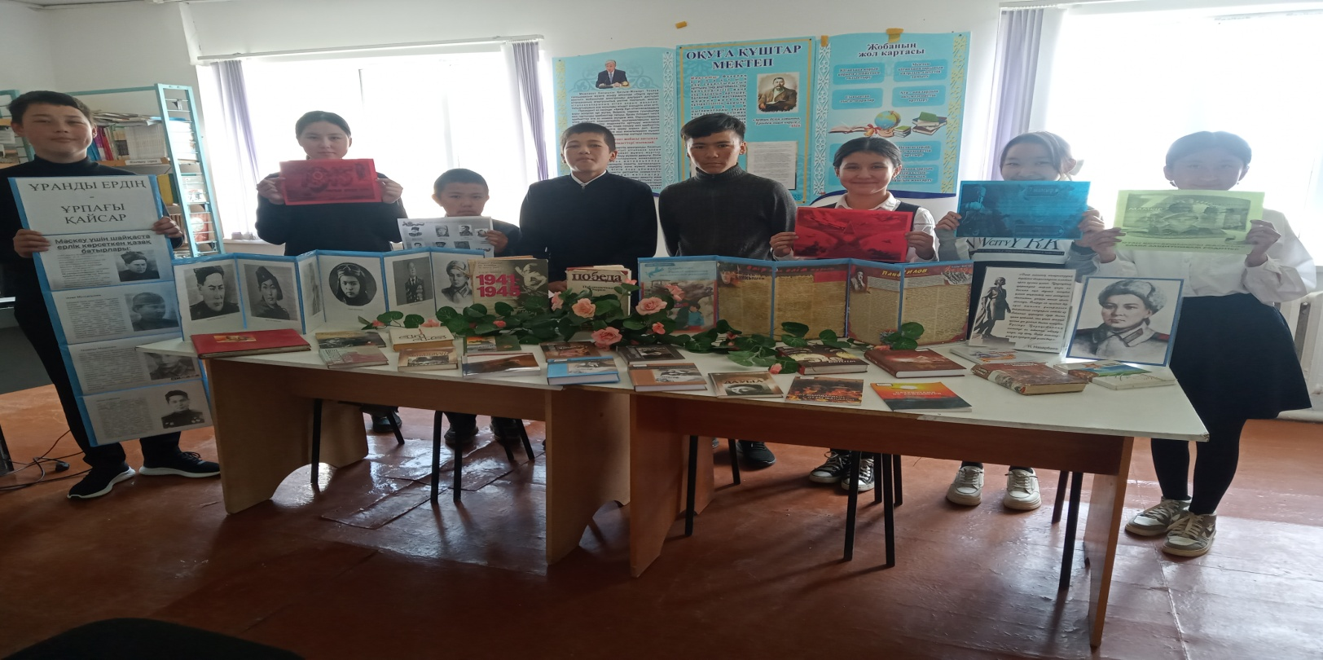

Мектеп кітапханашысы: Амантаева А. К.

Анықтама
қыркүйек 2023
Талдық негізгі орта білім беретін мектебінің кітапханашысының ұйымдастыруымен «Bookcrossing» алаңы жасақталды. Әр айға әр түрлі шара өткізілетін болады. Осы қыркүйек айына 1 – 4 класс аралығындағы кіші буынға «Балдырған», «Айгөлек», «Балалар әлемі», «Бал бұлақ», «Мөлдір бұлақ», «Он екі жыл» журналдары қойылды. «Bookcrossing» жанынан «Бала әлемі» сөре құрылды. Оған мектеп кітапханасындағы балалар әдебиеттері қойылды. Оқушылар әр күн сайын алып оқып отырады.
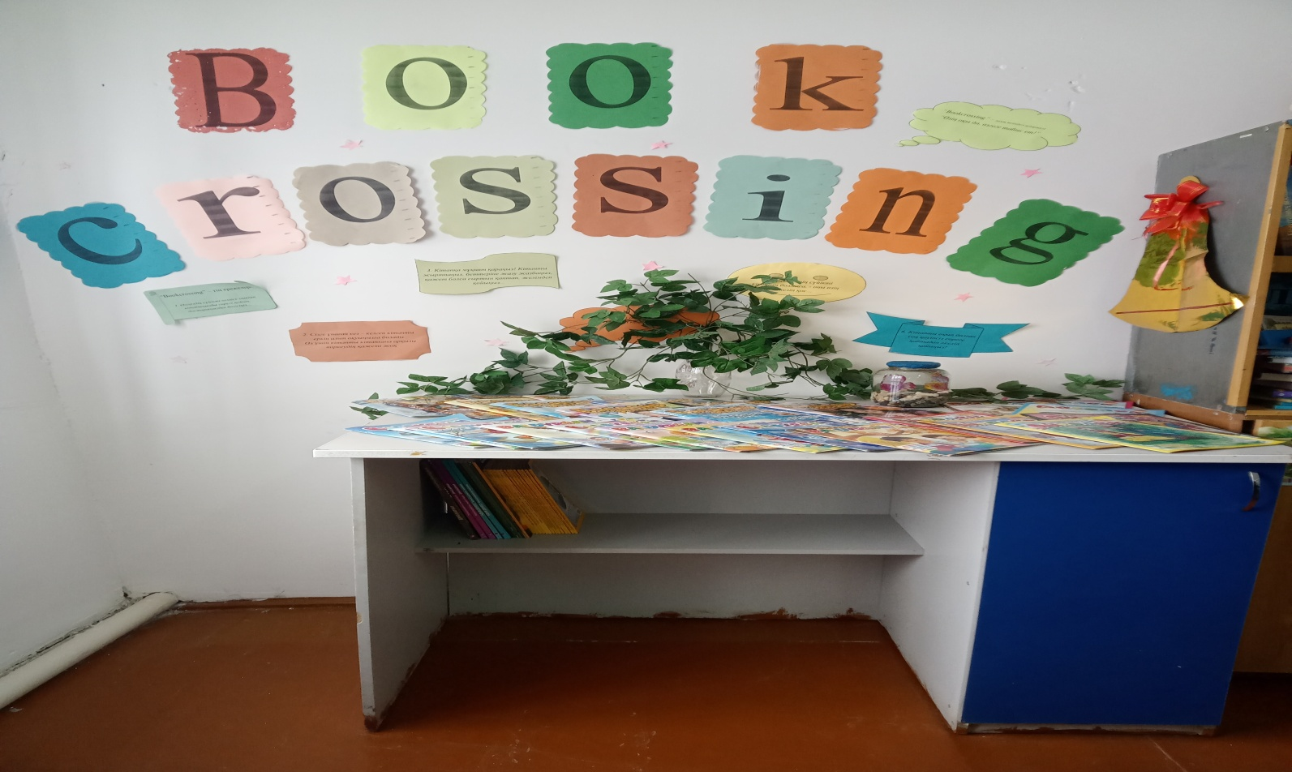
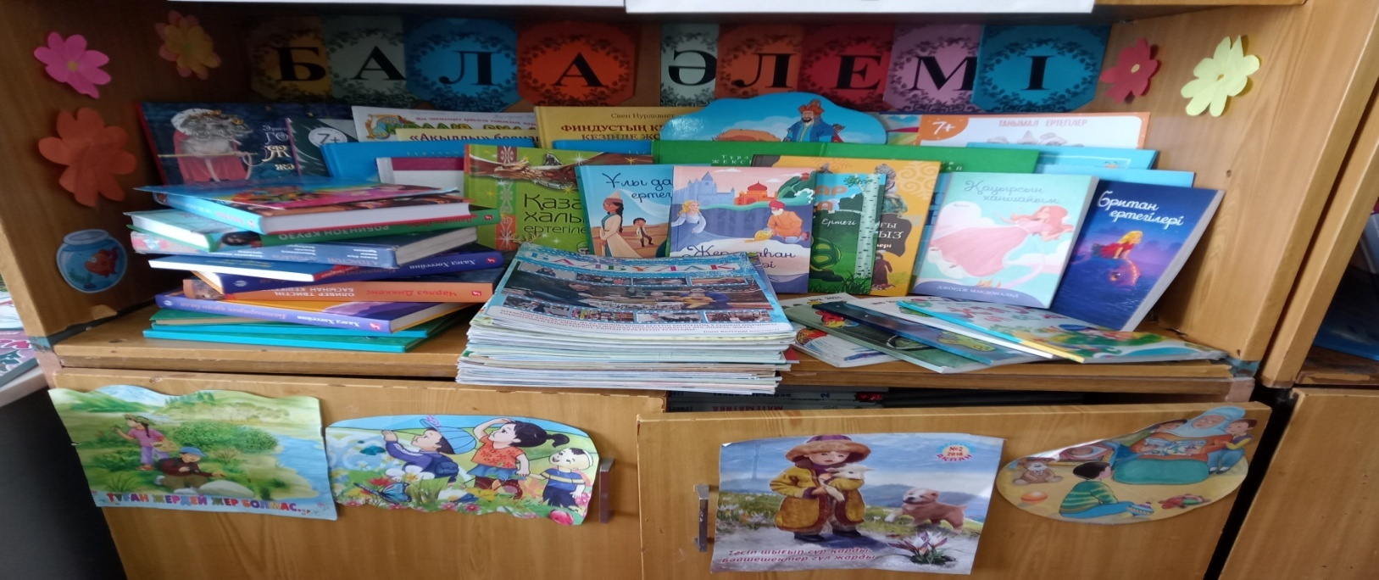
Мектеп кітапханашысы: Амантаева А. Қ.

